ADI SOYADI  SINIFI NO: | 2025-2026 EĞİTİM ÖĞRETİM YILI  BAYRAMYAZI ORTAOKULU  MASAL VE DESTANLARIMIZ I-II  2. DÖNEM 1. BEP YAZILI | PUAN

PUAN | 1.SORU | 2.SORU | 3.SORU | 4.SORU | 5.SORU | 6.SORU | 7.SORU
PUAN | 15 | 10 | 15 | 15 | 15 | 15 | 15

SORU 1. Masalların başına yer alan tekerlemelerden bir tanesini yazınız.

CEVAP:

SORU 2. Yan tarafta görseli verilen masal kahramanı kimdir?  Yazınız.  CEVAP: | 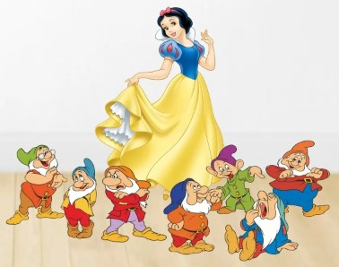

SORU 3. Bildiğiniz ya da okuduğunuz bir masalın adını yazınız.

CEVAP:

SORU 4. “Onlar ermiş muradına. Biz çıkalım kerevetine.” ya da “Gökten üç elma düştü biri sana, biri bana, biri de dinleyenin başına” gibi cümleler masalın hangi bölümünde geçer? Yazınız.
CEVAP:

SORU 5. Aşağıda görseli verilen masalın adı ne olabilir? Yazınız. 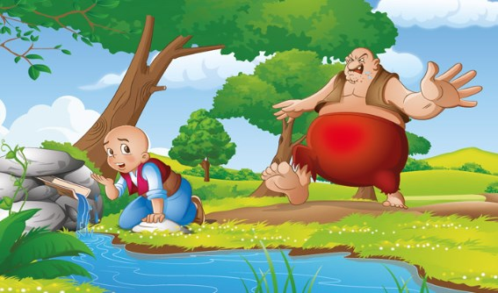
CEVAP:

SORU 6. Masalın kahramanı, haramilerin "Açıl Susam Açıl" diyerek girdikleri altın dolu bir mağarayı keşfeden fakir bir oduncudur. Haramiler, bunu öğrendiklerinde oduncuyu öldürmeye çalışırlar ama başaramazlar. Sonunda oduncu altın dolu hazineye sahip olur.
Hakkında kısaca bilgi verilen bu masalın adı nedir?
CEVAP:

SORU 7. Masallarda verilmek istenen mesaj ana fikir nedir? Yazınız.

2. soru 10 puan, diğerleri 15 puandır. Başarılar
Zeki DOĞAN – Sosyal Bilgiler Öğretmeni – www.sosyalciniz.net/

